Grid System만큼은 Bootstrap 환경을 이용하여 할 것!!

div로 박스 잡아주고 Bootstrap이용해 layout 잡아주면 쉽게 배치할 수 있다.

스토리 보드는 컨텐츠를 어떻게 배치할 것인지에 관한 것이다.

자바스크립트는 동적 페이지를 만드는 작업이다.

클라이언트 안에서 작업이 처리되는 것들을 말한다.

Node.js가 javascript로 만들어진 서버이다.

Script는 혼자서 실행될 수 없는 언어이다.

html과 함께 실행되어야 한다.

자동완성 플러그 인이 설치되어있지 않는 이상 자동완성 기능이 없기 때문에 직접 작성하여야 되기 때문에 어렵다.

사용자가 입력한 값을 검증할 때에는 spring framework를 사용한다.

js_basic

<<초급>>

1. 문법

-사용방법

-변수

-제어구문

2. 함수

3. 내장객체

String, Array, Date, Math

4. 이벤트 핸들러

5. 브라우저 객체모델(BOM)

<<중급>>

1. DOM

2. JSON

3. Ajax

4. 자바스크립트 프로토타입(Prototype)

-사용자 정의 객체 정의

-클로저

<<고급>>

자바스크립트의 프레임워크 사용

1. bootstrap – css와 javascript의 프레임워크

2. MEAN stack

-Mongo DB (No SQL 방식)

-expressJS(express.js)

-AngularJs

-NodeJs

3. ReactJs – 웹 UI개발에 사용(facebook이 공개한 오픈소스)

4. Vue.js

5. D3

-외부문서로 작성하기 (hello.js)

:상대 경로로 등록하기

-hello함수 작성(alert으로 "안녕"메시지 출력하기)

-html문서에서 버튼 작성하고 클릭할 때 호출되도록 작성하기

자바도 대소문자 구분하지만 자바스크립트도 대소문자 구분한다.

자바스크립트에서는 데이터 타입을 명시하지 않는다.

자바스크립트는 인터프리터 언어이다.

-jumsu변수 선언하고 90으로 초기화

-수우미양가 출력하기(switch) | document.write로 출력하기

-점수가 0미만, 100초과된 숫자로 입력되면

alert – 잘못입력

-A인 경우 jang1.jpg와 h1태그로 환영합니다. 출력하기

document.write로 출력하기

환영합니다.(A)

이미지

이미지

디버깅 하는 방법 바로 아래는 크롬, 그 아래는 internet explorer

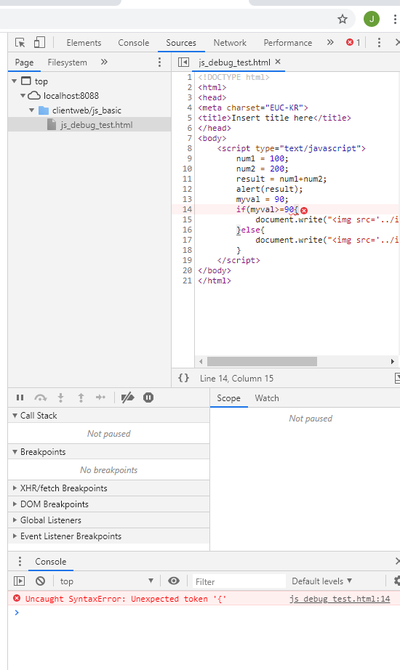

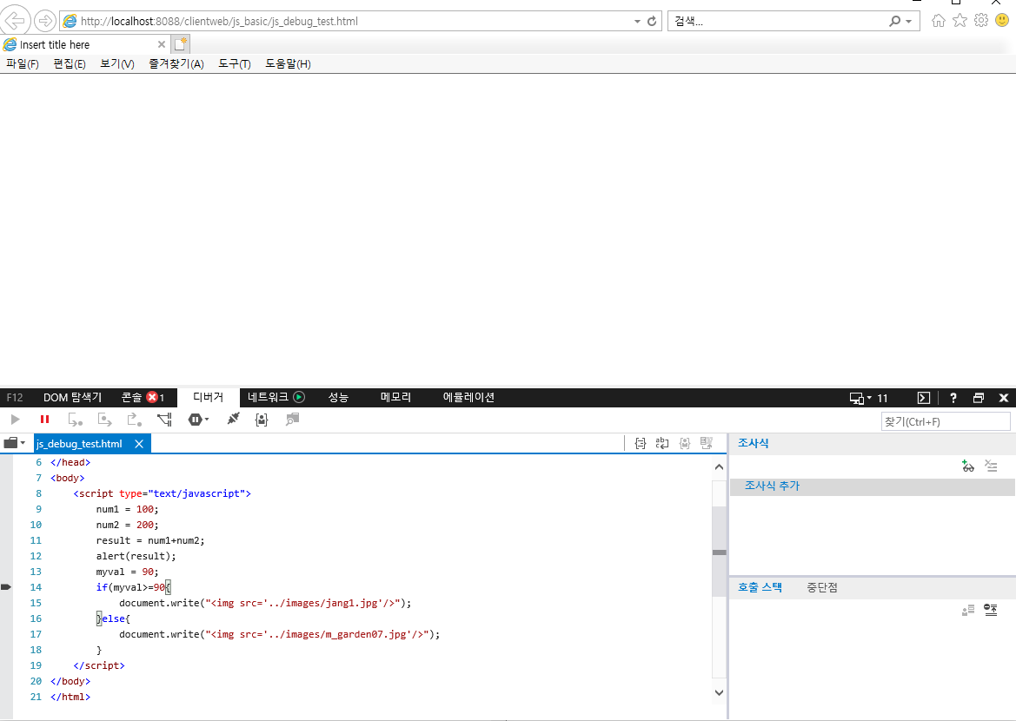

js_function_exam.html

1. 함수정의

1)구구단 출력하는 함수

함수명: printGuGu, 매개변수: 단

함수에서 구현할 내용: 매개변수로 전달되는 단을 document.write로 출력하기

2)숫자의 합을 리턴하는 함수

함수명: calcNum, 매개변수: 숫자

함수에서 구현할 내용: 매개변수로 전달되는 숫자의 합을 구해서 리턴

2. 함수의 호출

-button을 두 개 정의하고 이벤트 핸들러에 연결: 구구단 출력하기

-구구단은 prompt로 출력할 단을 입력 받아서 함수에 전달

-실행하면 바로 calcNum이 호출되도록

-prompt로 숫자를 입력받아 결과를 alert로 출력

[alert에 출력할 내용]

입력한 숫자의 합은=>_______

onblur

onchange

자바시크립트 내장 객체는 javascript안에 미리 정의되어 있는 객체이다.